Kết quả thi sát hạch cấp chứng chỉ hành nghề hoạt động xây dựng
Ngày 30 tháng 3 năm 2024

Ngày 30/3/2024, Sở Xây dựng tỉnh Đồng Tháp đã tổ chức thi sát hạch cấp chứng chỉ hành nghề hoạt động xây dựng Tháng 3 năm 2024. Theo đó, đã có 72/74 cá nhân tham gia sát hạch, kết quả có 62 cá nhân đạt số điểm theo yêu cầu.
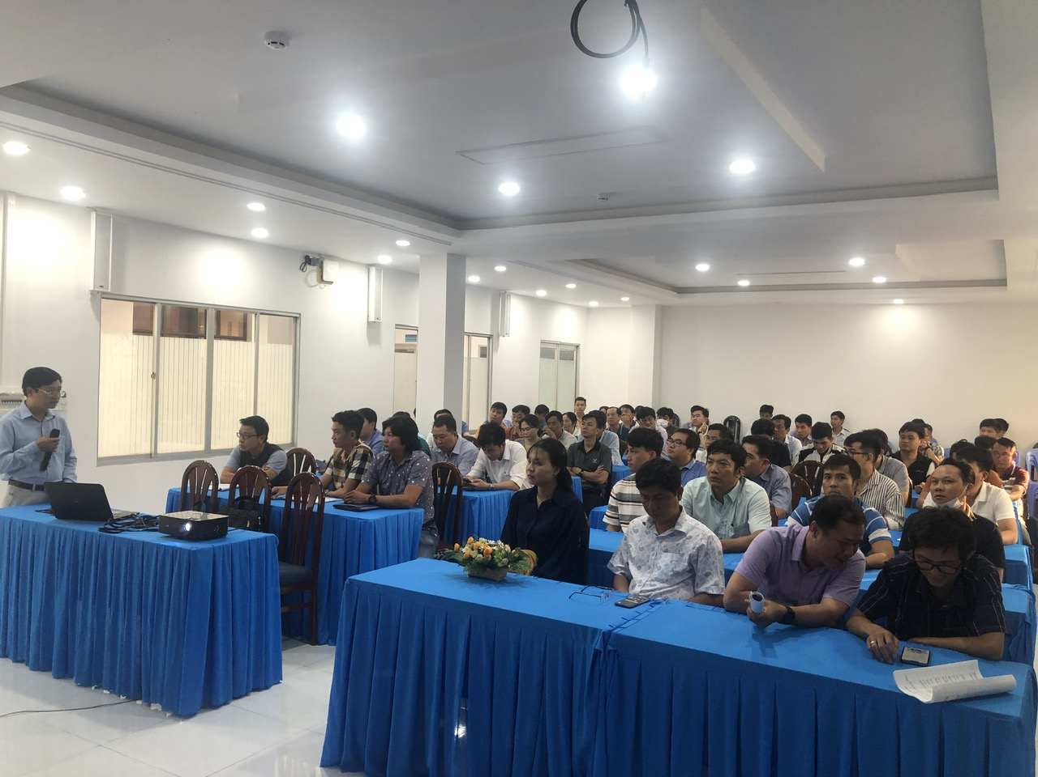

Cán bộ coi thi đang phổ biến quy chế thi
Các cá nhân tham gia sát hạch đã tuân thủ đầy đủ theo quy chế của Hội đồng thi và quy định khác của Pháp luật có liên quan.

